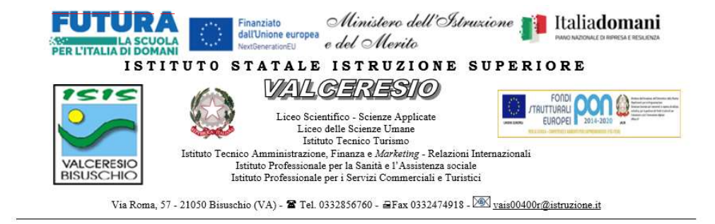
Prot. Vedi segnatura
PATTO PER LO SVILUPPO PROFESSIONALE
VISTO il Decreto Ministeriale 27 ottobre 2015, n. 850;
VISTO il Decreto Ministeriale 16 agosto 2022, n. 226;
ANALIZZATA la documentazione interna, il PTOF e i curricula degli studi, la documentazione dei consigli di classe e le circolari interne,
VALUTATO il bilancio iniziale di competenze,
- il sottoscritto ............................................................................................................................................
docente di .............................................................................., in periodo di formazione e di prova,si
impegna a frequentare, coerentemente con quanto dichiarato nel bilancio iniziale delle competenze, le
attività formative sotto indicate, finalizzate allo sviluppo professionale e al rafforzamento delle proprie
competenze didattiche
- La sottoscritta Maria Carmela Sferlazza
dirigente scolastico dell’Istituto d’Istruzione Secondaria Superiore “Valceresio” di Bisuschio
si impegna ad autorizzare la partecipazione e a fornire l’informazione in suo possesso circa iniziative interne
o esterne di formazione (coerenti con l’elenco sotto riportato).
In particolare,
- ai sensi dell’art. 5 comma 3 del Decreto Ministeriale 16 agosto 2022, n. 226, “gli obiettivi di sviluppo delle competenze di natura culturale, disciplinare, didattico-metodologica e relazionale” del docente sono i seguenti:
........................................................................ , ........................................................................ ,
........................................................................ , .........................................................................,
- Tali obiettivi sono “da raggiungere attraverso le attività formative di cui all'articolo 6 e la partecipazione ad attività formative attivate dall'istituzione scolastica o da reti di scuole. Ai fini della personalizzazione dei percorsi formativi, è data comunque la facoltà di avvalersi di tutta l’offerta formativa aggiuntiva e facoltativa nel catalogo delle iniziative pubblicate sulla piattaforma sofia.istruzione.it anche con l’eventuale impiego delle risorse della Carta di cui all’articolo 1, comma 121, della Legge 107/2015”
(art. 5, comma 3, del Decreto Ministeriale 16 agosto 2022, n. 226)
Selezionare le aree di interesse che si intendono approfondire:
- Gestione della classe e delle attività didattiche in situazioni di emergenza;
- Metodologie e tecnologie della didattica digitale e loro integrazione nel curricolo;
- Ampliamento e consolidamento delle competenze digitali dei docenti;
- Inclusione sociale e dinamiche interculturali;
- Gestione della classe e dinamiche relazionali, con particolare riferimento alla prevenzione dei fenomeni di violenza, bullismo, cyberbullismo e discriminazioni;
- Contrasto alla dispersione scolastica;
- Buone pratiche di didattiche disciplinari;
- Valutazione di sistema (Autovalutazione e miglioramento);
- Attività di orientamento;
- Percorsi per le Competenze Trasversali e l’Orientamento;
- Bisogni educativi speciali;
- Motivare gli studenti ad apprendere;
- Innovazione della didattica delle discipline;
- Insegnamento di educazione civica e sua integrazione nel curricolo;
- Valutazione didattica degli apprendimenti;
- Educazione sostenibile e transizione ecologica con riferimento al Piano “Rigenerazione Scuola” e ai piani ministeriali vigenti

- Il docente in periodo di prova redige la propria programmazione annuale, in cui specifica, condividendoli con il tutor, gli esiti di apprendimento attesi, le metodologie didattiche, le strategie inclusive e di sviluppo dei talenti gli strumenti e i criteri di valutazione, che costituiscono complessivamente gli obiettivi dell'azione didattica [...]. La programmazione è correlata ai traguardi di competenza, ai profili culturali, educativi e professionali, ai risultati di apprendimento e agli obiettivi specifici di apprendimento previsti dagli ordinamenti vigenti e a(art. 4, comma 3 del Decreto Ministeriale 16 agosto 2022, n. 226).
- Al termine del percorso di formazione e del periodo annuale di prova in servizio, il docente in periodo di prova, con la supervisione del docente tutor, traccia un nuovo bilancio di competenze per registrare i progressi di professionalità, l’impatto delle azioni formative realizzate, gli sviluppi ulteriori da ipotizzare.
(art. 5, comma 4 del Decreto Ministeriale 16 agosto 2022, n. 226).

Bisuschio, ____________
IL DOCENTE
___________________________
IL TUTOR
_______________________

IL DIRIGENTE SCOLASTICO

